Учреждение образования

«БЕЛОРУССКИЙ ГОСУДАРСТВЕННЫЙ ТЕХНОЛОГИЧЕСКИЙ УНИВЕРСИТЕТ»

**Системное программирование**

Студент: Козека Е. М.

ФИТ 3 курс 4 группа

Преподаватель: Бернацкий П. В.

Минск 2024

**Лабораторная работа №7. Управление файлами II**

**Задание 1.** Разработайте консольное приложение **Lab-07** дляработы со списком студентов, доступ к которому будет осуществляться через механизм FileMapping.

По сути, с точки зрения программы список студентов будет представлять собой массив структур следующего вида:

struct Student {

char Name[64]; // Имя

char Surname[128]; // Фамилия

unsigned char Course; // Курс

unsigned char Group; // Группа

char ID[8]; // Номер студенческого

};

В приложении создайте следующие функции:

* **OpenMapping**(LPSTR filePath, LPINT listSize);
* **AddRow**(HANDLE hFileMapping, struct Student row, INT pos);
* **RemRow**(HANDLE hFileMapping, INT pos);
* **PrintRow**(HANDLE hFileMapping, INT pos);
* **PrintRows(**HANDLE hFileMapping);
* **CloseMapping**(HANDLE hFileMapping).

Хранение дескриптора маппинга, с которым работает процесс, а также всех необходимых буферов для данных осуществляется на глобальном уровне (глобальные переменные). Взаимодействие с маппингом происходит через упомянутые ранее функции. Вызовы функций приложение обеспечивает через консоль в виде меню. Данные для функций вводятся с консоли (дескрипторы не вводятся с консоли, а берутся из глобальной переменной). Предусмотреть обработку ошибок ввода данных.

Поведение функций должно быть следующим:

**OpenMapping –** должнапроизводить попытку открытия существующего маппинга для заданного файла или создания нового объект маппинга, если он отсутствует в системе, с последующей записью дескриптора маппинга в глобальную переменную. В случае если файл не существует, то возвращает ошибку.

Открытие маппинга должно происходить по имени маппинга (последний параметр функции CreateFileMapping), которое должно быть задано при его создании. В качестве имени маппинга используется параметр **filePath**.

Второй параметр используется только при создании маппинга для задания максимального размера списка студентов. Информация о размере списка должна храниться в самом файле и при открытии маппинга извлекаться из файла для инициализации необходимых буферов хранения.

**AddRow** – должна производить попытку добавления студента в список, при этом:

* Работают обычные правила работы с массивом по индексам;
* При указании отрицательного значения место для вставки вычисляется с конца массива (т. е. -1 – последний элемент массива, -2 – предпоследний элемент и т. д.);
* Если позиция занята или не существует функция должна завершаться с ошибкой;
* Также ошибка должна быть возвращена если глобальная переменная не содержит корректного дескриптора.

**RemRow** – должна производить попытку удаления студента из списка, при этом:

* Правила работы с индексами аналогичны **AddRow**;
* Если позиция пуста или не существует функция должна завершаться с ошибкой;
* Также ошибка должна быть возвращена если глобальная переменная не содержит корректного дескриптора.

**PrintRow** – должна производить попытку вывода студента из списка с заданной позицией на консоль, при этом:

* Правила работы с индексами аналогичны **AddRow**;
* Если позиция пуста или не существует, функция должна завершаться с ошибкой;
* Также ошибка должна быть возвращена если глобальная переменная не содержит корректного дескриптора.

**PrintRows –** должна производить попытку вывода всего списка студентов, при этом, если глобальная переменная не содержит корректного дескриптора, то должна быть возвращена ошибка.

**CloseMapping –** должна производить попытку перевода дескриптора из глобальной переменной в недействительное состояние, а в случае, если переменная не содержит корректного дескриптора возвращать ошибку. Также данная функция должна освобождать динамически выделенные ресурсы для работы с маппингом.

В моменты работы приложения просмотреть информацию об открытом маппинге в программе Process Explorer. Посмотреть информацию до открытия, после открытия и после закрытия маппинга.

Результат выполнения в консоли:

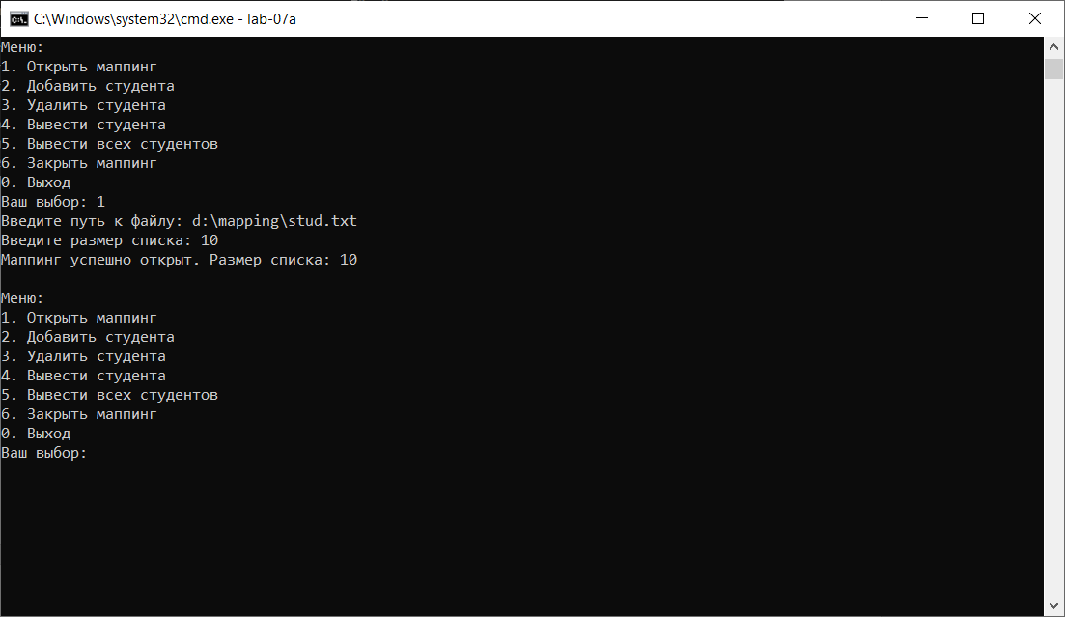 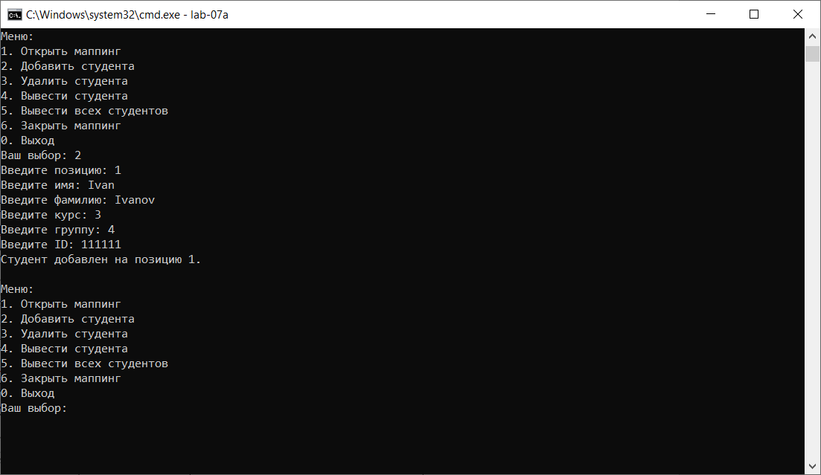

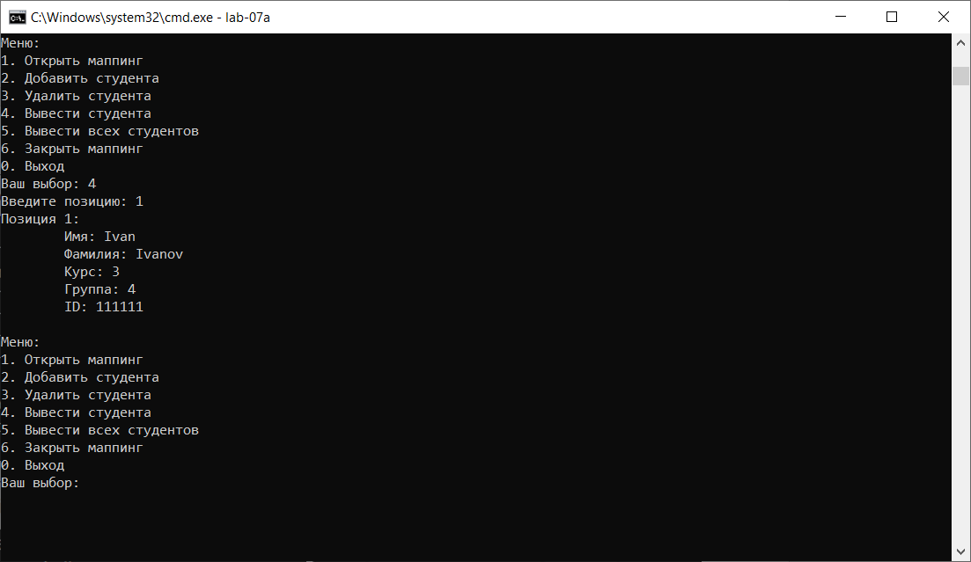 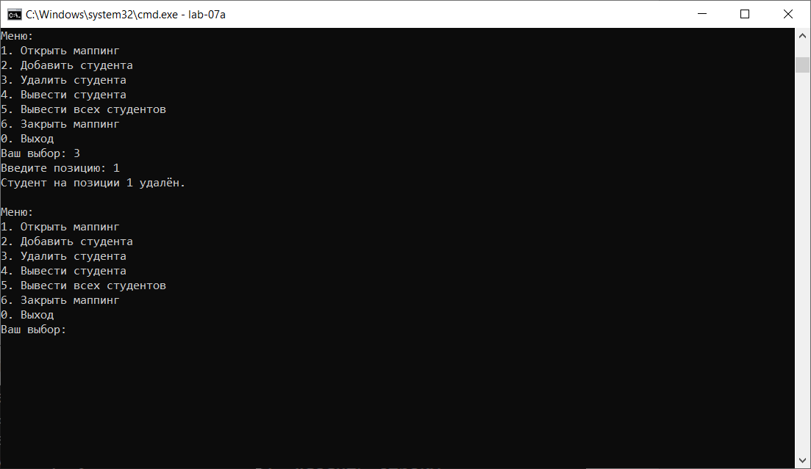

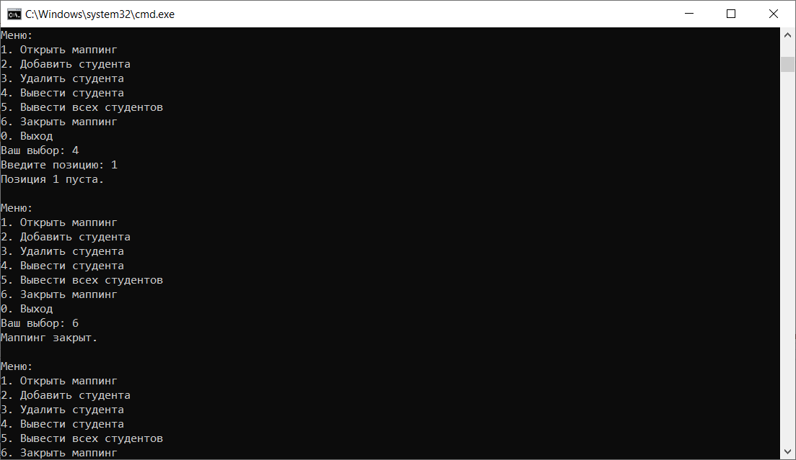 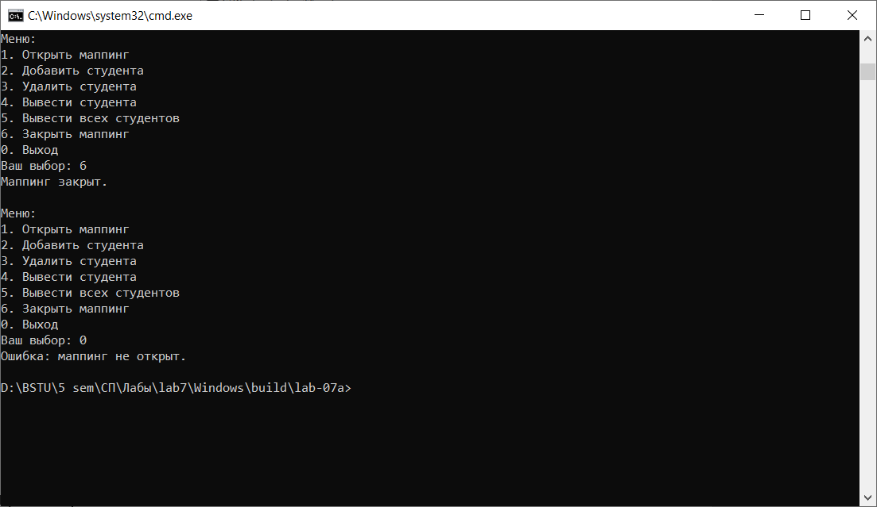

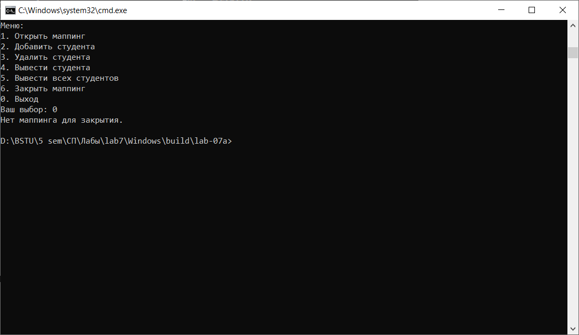

До открытия маппинга:

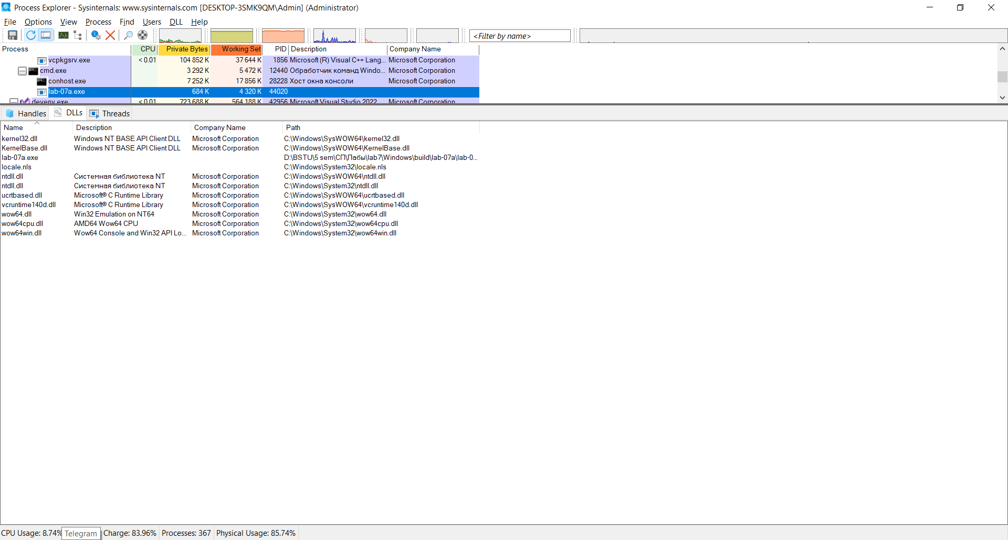

После открытия маппинга:

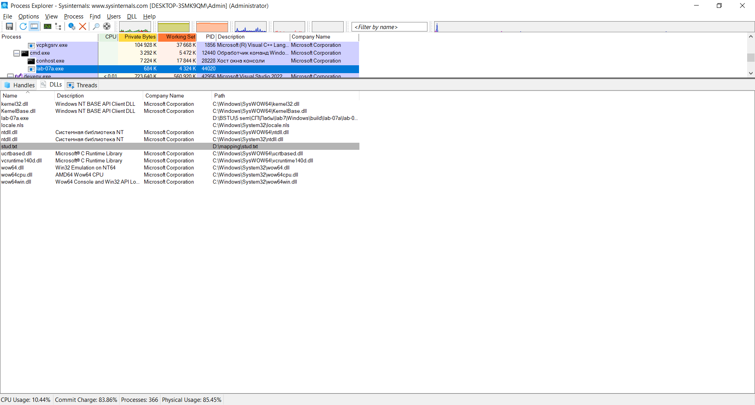

После закрытия маппинга:



**Задание 2.** Разработайте консольное Linux-приложение Lab-06b, являющееся полным аналогом **Lab-06a**.

Результат выполнения в консоли:

